

وزارة التعليم العالي
المديرية العامة لكليات العلوم التطبيقية
مركز النظم الالكترونية الأكاديمية

نظام تسجيل الطلاب على الإنترنت
(دليل المستخدم)

عزيزي الطالب وعزيزتي الطالبة.... إن هذا الدليل يشرح كيفية تسجيل المقررات الدراسية عن طريق الانترنت, فيرجى إتباع الخطوات المذكورة أدناه لإتمام عملية التسجيل بنجاح.

الوصول إلى النظام

- يمكنك الوصول إلى نظام تسجيل الطلاب على الإنترنت بإحدى الطرق الآتية:
  - عن طريق موقع المديرية العامة لكليات العلوم التطبيقية:http://cas.edu.om والضغط على "Online Registration" واختيار الكلية التي تدرس فيها.

  - عن طريق موقع التعليم الالكتروني لكليات العلوم التطبيقية" Blackboard" :http://bb.cas.edu.om والضغط على "Online Registration" .

  - عن طريق موقع التسجيل الخاص بكليتك مباشرة:
    - http://sis.ibri.cas.edu.om.
    - http://sis.alrustaq.cas.edu.om.
    - http://sis.sohar.cas.edu.om.
    - http://sis.nizwa.cas.edu.om.
    - http://sis.sur.cas.edu.om.
    - http://sis.salalah.cas.edu.om.

الدخول إلى النظام
- بعد الوصول إلى موقع التسجيل, ستظهر لك صفحة الدخول الموضحة في الشكل(1):
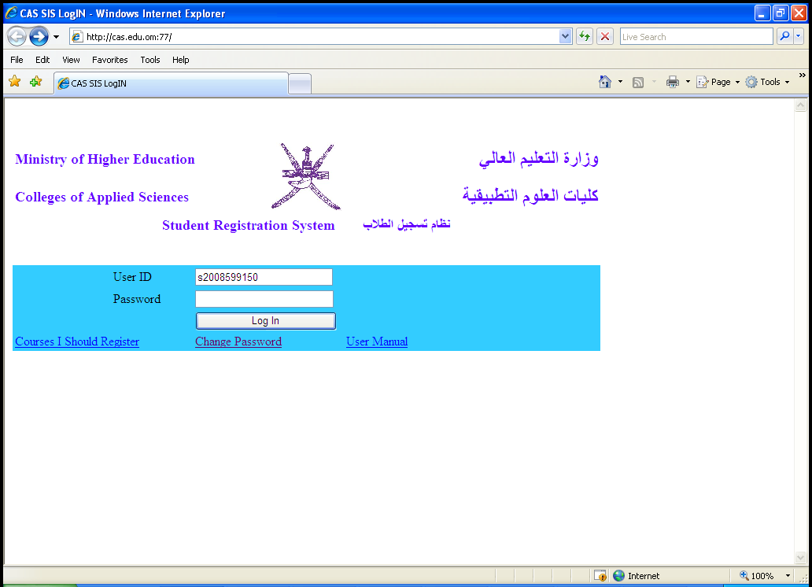
لمعرفة المقررات المطروحة للتسجيل على حسب الدفعة والتخصص
لتغيير كلمة المرور
النسخة الإلكترونية لدليل المستخدم
1
2
3

1
2
3

الشكل (1)
- ثم اتبع الخطوات التالية: "انظر الشكل (1)"
- قم بإدخال اسم المستخدم الخاص بك للدخول إلى النظام وذلك بإضافة الحرف (s) قبل رقم الطالب.
- أدخل كلمة المرور(هي ذات كلمة المرور التي تستخدمها للتسجيل سابقا).
- اضغط على الزر Log In للدخول إلى النظام.
- إذا لم تتم عملية الدخول إلى النظام بنجاح, ستظهر لك رسائل التنبيه في الحالات التالية:
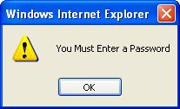
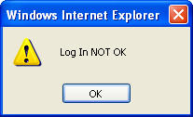
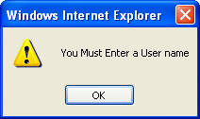
عدم إدخال كلمة المرور
اسم المستخدم أو كلمة المرور غير صحيحة
عدم إدخال اسم المستخدم

عدم إدخال اسم المستخدم

واجهة النظام
- بعد نجاح عملية الدخول إلى النظام, سيتم الانتقال إلى الصفحة الموضحة في الشكل (2) التي تمثل الواجهة الرئيسية للنظام.
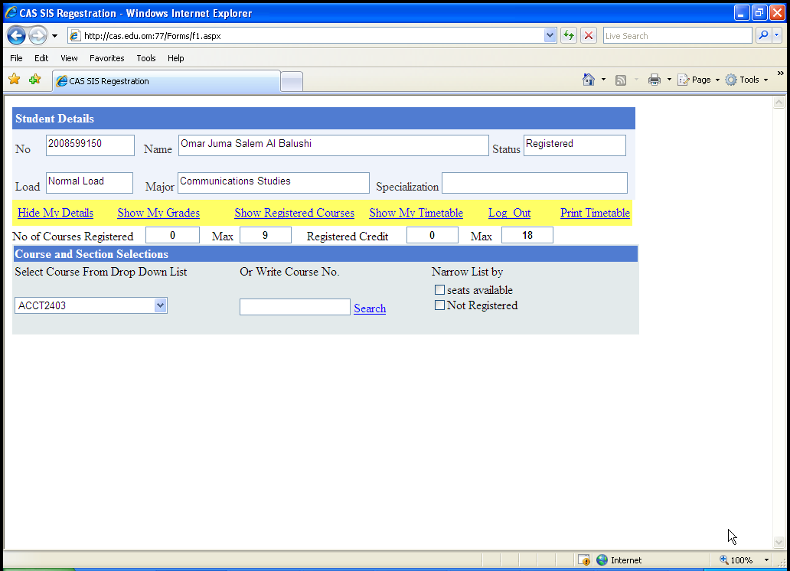
2
3
}
4
}
1

الشكل (2)

- الواجهة الرئيسية للنظام تتكون من:
- بيانات الطالب التعريفية:
- الرقم الجامعي - اسم الطالب - حالة الطالب
- العبء الدراسي - البرنامج - التخصص

- شريط الأوامر (باللون الأصفر) حيث يتضمن الأوامر الآتية:
- Hide\Show My Details: لإخفاء/لإظهار بيانات الطالب التعريفية.
- Show\Hide My Grades: لإظهار/لإخفاء التقديرات في المقررات السابقة.
- Show\Hide Registered Courses: لإظهار/لإخفاء المقررات المسجلة في الفصل الحالي.
- :Show\Hide My Timetable لإظهار/لإخفاء الجدول الدراسي.
- Log Out: للخروج من النظام (ملاحظة: ضرورة الضغط عليه بعد الانتهاء من عملية التسجيل(.
- Print Timetable: لطباعة الجدول الدراسي.

- شريط بيانات عدد المقررات والساعات حيث يتضمن التالي:
- No of Courses Registered: عدد المقررات المسجلة.
- Max: أقصى عدد للمقررات المسموح بتسجيلها.
- Registered Credit: مجموع الساعات المسجلة.
- Max: أقصى عدد للساعات المسموح بتسجيلها.

- مربع البحث والاختيار للمقررات الذي يتضمن خاصية اختيار مقرر من القائمة للتسجيل أو البحث عنه بكتابة الحروف الدالة على رمز المقرر وخاصية إظهار المقررات ذات المقاعد المتوفرة وخاصية إظهار المقررات التي لم يقم الطالب بتسجيلها.

تسجيل مقرر دراسي
- لتسجيل مقرر دراسي اتبع الخطوات التالية "انظر الشكل (3)":
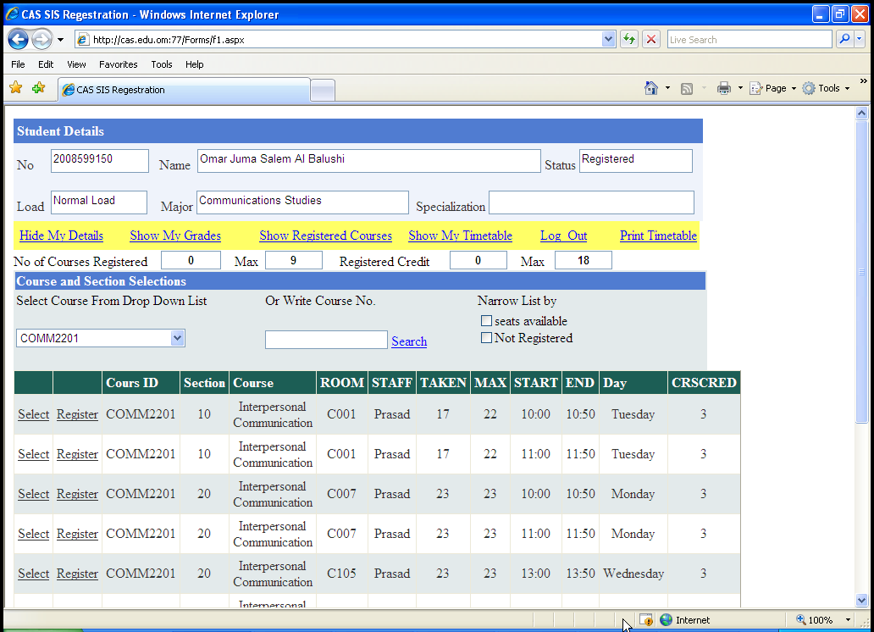
اظهار الشعب التي تتوفر فيها المقاعد بيانات
اظهار الشعب التي لم تقم بتسجيلها
بيانات المقرر حسب الشعبة والتوقيت
23
1.أ
1.ب

الشكل (3)
- يمكنك اختيار المقرر بطريقتين:
    - اضغط على القائمة "الشكل (3) (1.أ)" لاختيار المقرر الدراسي الذي تود تسجيله.
    - قم بكتابة حرف أو الحروف الأولى من رمز المقرر "الشكل (3) (1.ب)" واضغط على "Search" ليظهر جميع المقررات.
(ملاحظة: بعد استخدام الطريقة ب قم بمسح ما كتبته في (1.ب) واضغط على "Search" لتحديث قائمة المقررات)
- اختر الشعبة التي تود تسجيلها بالضغط على "Select"(الشكل (3) / رقم 2), ثم الضغط على "Register" لإتمام عملية تسجيل المقرر.

- إذا لم يتم تسجيل المقرر بنجاح ستظهر الرسائل التنبيه في الحالات التالية:
- إذا كانت شعبة المقرر ممتلئة (عدم توفر المقاعد الدراسية) ستظهر الرسالة التالية:
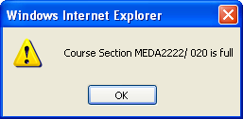

- إذا كانت شعبة المقرر تتعارض مع شعبة مقرر آخر ستظهر الرسالة التالية:
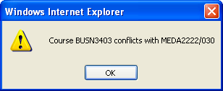

حذف مقرر دراسي
- لحذف مقرر دراسي, اتبع الخطوات التالية استرشادا بالشكل (4):

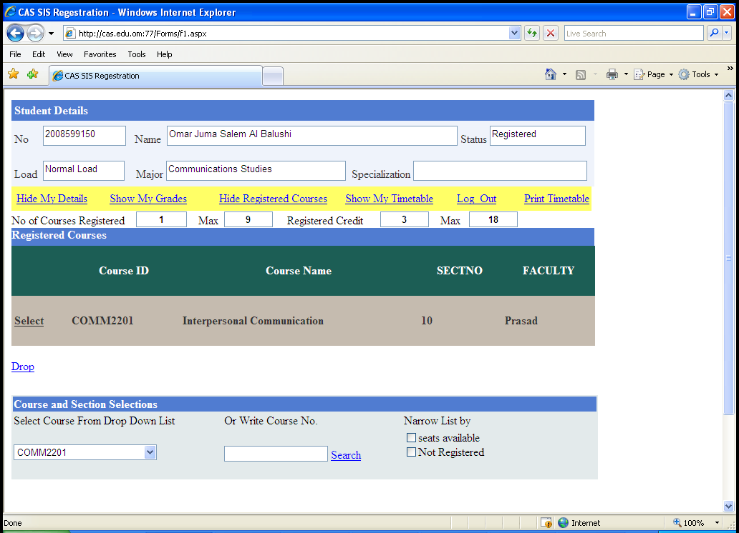
1
بعد تسجيل المقرر سيتغير بيانات التسجيل تلقائيا
2

الشكل (4)

- اختر المقرر الذي تريد حذفه بالضغط على "Select" (الشكل (4) / رقم 1).
- اضغط على "Drop" لحذف المقرر (الشكل (4) / رقم 2), فستظهر رسالة التنبيه التالية:
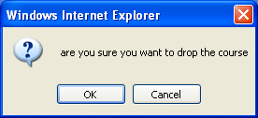

- للتأكيد على عملية حذف المقرر اضغط الزر"OK" ولإلغاء عملية الحذف اضغط الزر "Cancel".

(ملاحظة: يمكنك كذلك حذف المقرر عن طريق الجدول الدراسي)

معاينة الجدول الدراسي
- يمكنك إظهار جدولك الدراسي بالضغط على "Show My Timetable" ليظهر في أسفل صفحة التسجيل كما موضح في الشكل (5):
يمكنك تصغير وتكبير قياس الخانة من خلال اختيار الحجم من القائمة
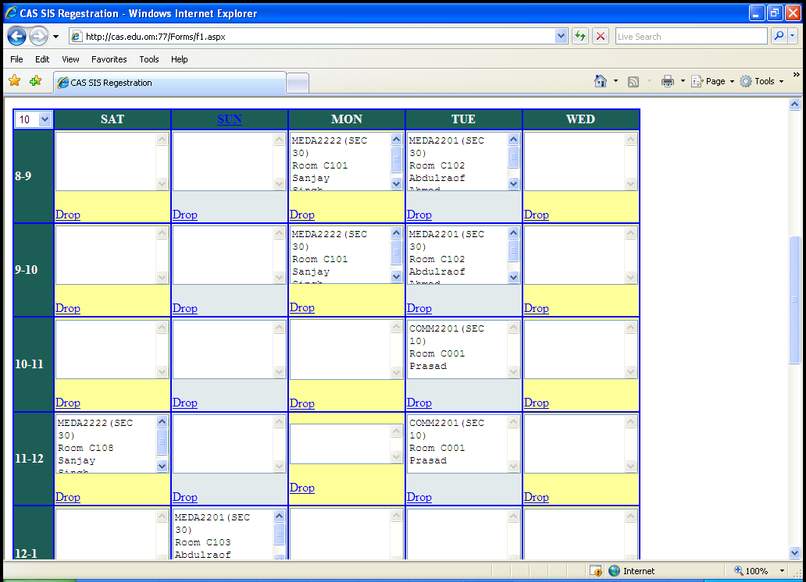

يمكنك حذف المقرر من خلال جدولك الدراسي
بالضغط على "Drop"

الشكل (5)

طباعة الجدول الدراسي

- لطباعة الجدول الدراسي اضغط على "Print Timetable" لتظهر الصفحة الموضحة في الشكل (6).
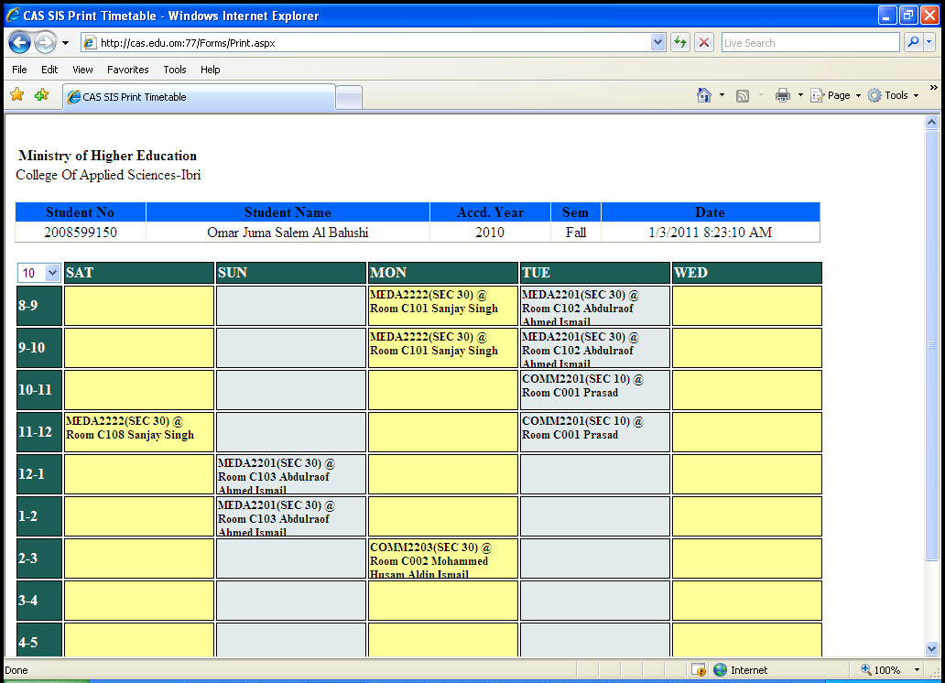
يمكنك تصغير وتكبير قياس الخانة من خلال اختيار الحجم من القائمة

الشكل (6)

- ثم قم باختيار القياس المناسب لخانات الجدول كما موضح في الشكل (6).
- قم بطباعة الجدول الدراسي بالذهاب إلى File Print من قائمة المتصفح.
- يمكنك استخدام خاصية معاينة الطباعة بالذهاب إلى File Print Preview لطباعة الجدول الدراسي وعرض الصفحة قبل الطباعة ولتكبير وتصغير الهوامش.

تغيير كلمة المرور

- يمكنك تغيير كلمة المرور من خلال الضغط على "Change Password"من صفحة الدخول إلى النظام لتظهر الصفحة الموضحة في الشكل (7), ثم اتبع الخطوات التالية:
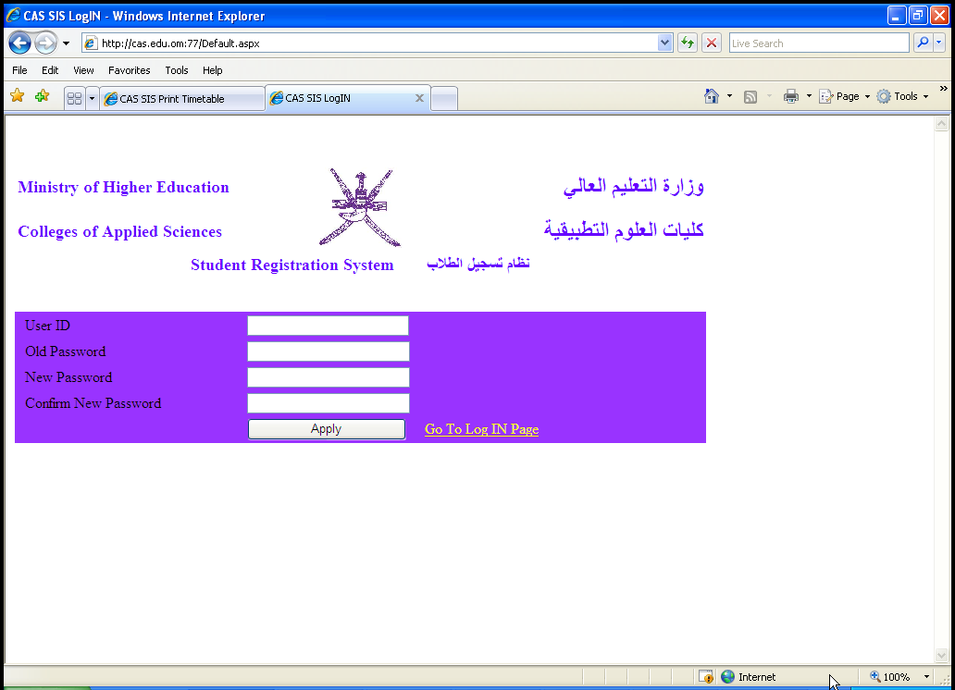
1
2
3

الشكل (7)

- قم بكتابة اسم المستخدم وكلمة المرور التي تستخدمها للدخول إلى النظام.
- قم بكتابة كلمة المرور الجديدة في الخانتين للتأكيد.
- اضغط على الزر "Apply" لتظهر الرسالة التالية لنجاح عملية تغيير كلمة المرور:
